Bogotá Distrito Capital, miércoles 28 de julio del año 2021

Doctor
JORGE HUMBERTO MANTILLA
Secretario General
secretaria.general@camara.gov.co
Cámara de Representantes
Congreso de la República

Asunto: Radicación de proyecto de Ley “Por medio del cual la Nación se asocia a la conmemoración del centenario del municipio de Quimbaya, departamento del Quindío, rinde homenaje a sus habitantes y se dictan otras disposiciones.”
Respetado Doctor:

En cumplimiento de nuestro deber constitucional y legal, actuando en consecuencia con lo establecido por las disposiciones normativas 139 y 140 de la Ley 5 de 1992 (reglamento del Congreso de la República), y en nuestra calidad de Congresistas de la República de Colombia, radicamos ante su despacho el presente proyecto de Ley “Por medio del cual la Nación se asocia a la conmemoración del centenario del municipio de Quimbaya, departamento del Quindío, rinde homenaje a sus habitantes y se dictan otras disposiciones.”

Cordialmente,

PROYECTO DE LEY No. _____ DE 2021

“Por medio del cual la Nación se asocia a la conmemoración del centenario del municipio de Quimbaya, departamento del Quindío, rinde homenaje a sus habitantes y se dictan otras disposiciones.”

EXPOSICIÓN DE MOTIVOS

1 – OBJETO

La presente iniciativa legislativa tiene por objeto conmemorar los 100 años de fundación municipal de Quimbaya - departamento del Quindío, el día 05 de abril del año 2022, rindiendo homenaje a sus habitantes y declarando a su vez como patrimonio cultural inmaterial de la nación el festival de velas y faroles que se lleva a cabo en dicho municipio los días 7 y 8 de diciembre de cada año. Con ocasión a dicha conmemoración se busca el asocio de la Nación y la autorización al Gobierno Nacional para que incorpore en el Presupuesto General de la Nación las apropiaciones necesarias para tal fin.

2 – JUSTIFICACIÓN DE LA INICIATIVA

El municipio de Quimbaya, departamento del Quindío, es un municipio caracterizado por sus inconmensurables verdes, su riqueza invaluable en materia de flora y fauna, su festival de velas y faroles en el mes de diciembre de cada anualidad y sus sitios turísticos que atraen a los habitantes de los otros 11 municipios del departamento, así como a turistas foráneos nacionales y extranjeros. El municipio posee un clima bastante agradable, majestuosos paisajes como la laguna “la cascada”, el refugio de vida silvestre “la montaña del ocaso”, el bosque natural “el Japón”, la quebrada “San Felipe”, entre otro cumulo de parajes inmersos en las tierras quimbayunas. Lo que permite que en su geografía existan atractivos turísticos que lo posicionan como un excelente destino en el departamento y en el país.

Quimbaya cuenta con una urdimbre de verdes y de recursos hídricos que matizan con la parte urbana del municipio. Un lugar en el cual se pueden encontrar diversas actividades para practicar, como balsaje, canopy, rapel, torrentismo, bmx, así como actividades de sana diversión y pedagogía en materia del campo, de educación agraria, ganadera y ecoturística.

Además de esto, la inclusión del municipio de Quimbaya dentro de la declaración como patrimonio de la humanidad realizada por la UNESCO al Paisaje Cultural Cafetero de Colombia calendada al año 2011, permitió potencializar el turismo en el municipio, entregándole mucha más fuerza a los parques temáticos, a los sitios turísticos y al municipio como tal.

Por lo mencionado anteriormente, el municipio de Quimbaya cuenta con un sinfín de ventajas en materia geográfica, de flora, fauna, agricultura, ganadería, además de esto las actividades socioculturales en específico la del festival de velas y faroles, junto con la presencia de parques temáticos y su inclusión dentro del PCCC, la convierten en un destino atractivo, que puede tener la posibilidad de potencializar sus fortalezas en aras de convertirse en un referente turístico por excelencia a nivel regional, nacional e internacional.

3 - RESEÑA HISTORICA DEL MUNICIPIO DE QUIMBAYA

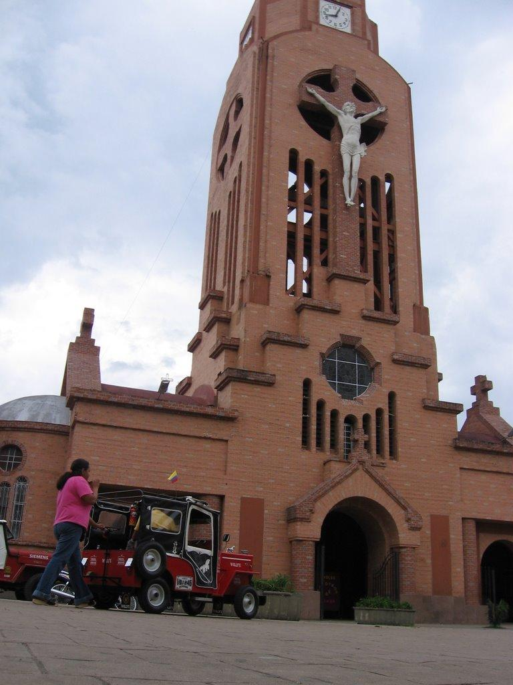
El municipio de Quimbaya tiene sus orígenes hacía el año de 1889, cuando las leyendas de riqueza y fertilidad en el Quindío hicieron que avalanchas de colonos llegaran por las márgenes del rio La Vieja al hoy municipio luz de Colombia. La época de la guerra de los mil días hacia el año de 1899, fue una época de inmigración de colonos hacia el Quindío; aparecen los pioneros pobladores; luego hacia 1902, la geografía del hoy municipio, ya contaba con bastantes habitantes en poblaciones rurales, entre los que se encontraban Juan de Jesús Buitrago, Víctor Grajales, Eladio Ocampo, entre otros; el primero estableció una fonda en el sitio denominado Ceilán, este hecho fue el hito de un proceso fundacional, a ese lugar llegaban los colonos que se establecieron en la región, quienes venían de largas jornadas desde Filandia hacia el Río la Vieja en el Valle; o que iban para otros lados como por ejemplo para Tres Esquinas o la Balsa hoy Alcalá. (Fotografía)

Vale la pena señalar que, para el año de 1909, Samuel Jaramillo, Antonio Cifuentes, Ricardo Echeverry y el padre Francisco de Paula Montoya, fundaron un caserío, el cual en el año de 1912 se constituyó como el corregimiento de Alejandría. Dicha geografía atraía a la población, no solamente por la riqueza de la tierra, la fertilidad de la misma, y los paisajes majestuosos inmersos en ella, sino por algo aún más extraordinario, ser territorio de los indios quimbayas.

Así pues, con el trasegar de los meses, la zona empezó a tener más pobladores, y todo parecía estar ad portas de la gestación de un nuevo territorio. Quimbaya fue fundado como territorio en el año de 1914, un 1 de agosto de dicha anualidad, los señores Antonio Cifuentes, Samuel Jaramillo, Francisco de Paula Montoya, Juan de Jesús Buitrago, Víctor Grajales y Eladio Ocampo fundaron al territorio de Quimbaya, geografía que para la fecha aún no contaba con la investidura de municipio.

Para el año de 1922, se da su erección como municipio, el 5 de abril de 1922, le es otorgado el nombre de QUIMBAYA, después de haberse propuesto nombres como Alejandría, Bolívar, Andalucía y Lorena. Según los comunicadores de la época, dicen que Carlos Jaramillo Isaza, diputado de la Asamblea de Caldas, fue quien mediante ordenanza # 26 de aquel 5 de abril del ya referido año, logra el natalicio del municipio de Quimbaya, con cabecera municipal de Alejandría y el corregimiento del mismo nombre, señalan que, según la ya referenciada ordenanza, los límites del municipio serían los siguientes:

Los límites del nuevo municipio son desde la desembocadura de la quebrada San Felipe en el río la Vieja Departamento del Valle hasta el mojón cerca de la casa de Santiago Castillo, junto al camino vial, desde ahí hasta el punto de las Delgaditas, hasta la quebrada Buenavista; por estas aguas arriba hasta la Española, de allí en línea recta al río Roble y de allí río abajo hasta el río la Vieja, de allí hasta la partida.

El primer alcalde municipal fue el señor Antonio Cifuentes, quien fuese nombrado el día 4 de julio de 1922, en las primeras sesiones del concejo municipal.

El desarrollo urbano de la sociedad quimbayuna empezó a adoptar la cuadricula española como esquema urbanístico para su planificación, es decir una expansión territorial entorno a la plaza principal, este hecho es dable considerarlo como un formato patrimonial, por lo tanto, debe ser valorado como tal en el área central primordialmente.

Sin embargo, es importante señalar que en Quimbaya se han conformado dos centros, uno administrativo donde se localiza el Centro Administrativo Municipal y es el lugar en el cual actualmente está la alcaldía municipal, el concejo, la personería, e inclusive las dependencias judiciales y de la Fiscalía General de la Nación, por otro lado, está la plaza principal que sigue siendo la plaza de Bolívar, donde inicialmente y por muchos años estuvo localizado el palacio administrativo y que al sol de hoy está enmarcada por el templo de San José, matizado con un cristo pintado de blanco, que resalta el centro de la ciudad.

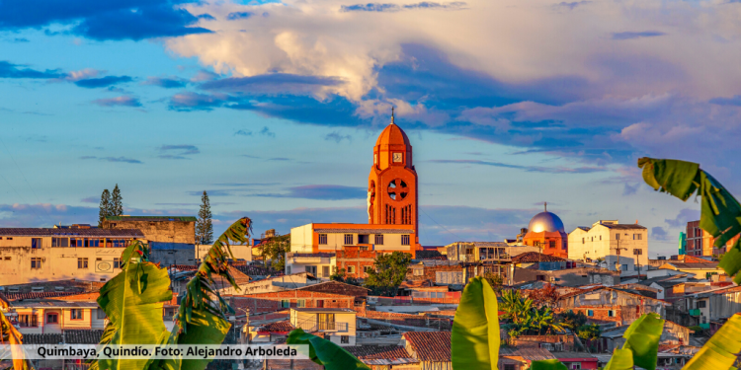

El desarrollo urbano del municipio fue rápido, la bonanza cafetera y la dinámica económica permitieron que rápidamente empezaran a crecer los centros poblados, superando el tamaño de Montenegro y disputándose su prioridad con la villa del Cacique, Calarcá.

Quimbaya se transformó entonces en un nuevo centro de servicios financieros y de salud para su vecindad, así los habitantes de Alcalá y Ulloa se servían en sus mercados y bancos de Quimbaya, la apertura de la carretera hacia Cartago dinamizo mucho más el desarrollo urbano y el empuje económico ha hecho del municipio un importante centro urbano.

Con la creación del Departamento del Quindío en 1.966 Armenia jalona un nuevo centro de la región Quimbaya, creando el eje cafetero del occidente colombiano, de igual manera la bonanza cafetera hace que Quimbaya tenga ventajas comparativas como productor del grano, fortaleciendo de alguna manera a la economía departamental pero sobre todo generando una estabilidad económica de la región en su dinámica urbana, proyectándose como un nuevo centro articulador con el norte del Valle, ya que es vía obligatoria para Cartago y la variante Pereira - Cali y en los recorridos desde el centro del país hacia el pacifico Colombiano.

3.1 - GEOGRAFIA

El municipio de Quimbaya se encuentra ubicado en los ramales occidentales de la cordillera central al occidente del Departamento del Quindío y en zona estrategia de comunicación hacia el Valle del Cauca, su zona de influencia en mayor medida es sobre los municipios del norte del Valle.

Quimbaya limita con los municipios de Alcalá (Valle del Cauca) por el Norte, Montenegro (Quindío) por el sur, con Filandia y Circasia (Quindío) por el oriente, con Obando (Valle del Cauca) por el Sur. Tiene una localización geográfica que se determina en una latitud norte de 4° 37’ 60”, una longitud oeste de 75° 45’ 0”, se encuentra a 1.339 metros sobre el nivel del mar, tiene una temperatura promedio de 21° y está localizado a una distancia de 20 km de Armenia, capital del departamento del Quindío.

El municipio de Quimbaya posee una superficie de 126,69 km², de los cuales 2.21 km², pertenecen al área urbana y 124.48 corresponden al área rural, tiene un relieve que se caracteriza por sus terrenos ondulados, sin grandes depresiones y con gran potencialidad en sus suelos de predominancia agrícola.

3.2 - ECONOMIA:

La economía local del municipio de Quimbaya es fundamentalmente rural, colocando en segundo lugar la ganadería. Sin dejar de mencionar que en el sector urbano se concentra el comercio, los servicios financieros e institucionales. En el municipio al igual que en el resto del departamento se está fomentando el agroturismo en las fincas cafeteras, lo que genera otras fuentes de empleo para la población local y regional.

3.3 – TURISMO

Desde hace ya varias décadas el municipio de Quimbaya ha buscado entrar en el sector turístico, en especial con el turismo ecológico y el agroturismo, los cuales deben convertirse en la principal actividad del municipio o en su defecto en una fortaleza o alternativa viable; la belleza escénica, la flora, la fauna, el paisaje e inclusive el uso de la tierra son componentes de carácter ambiental de alto atractivo turístico, que permiten la realización de ofertas turísticas organizadas en el municipio.

Además, resaltamos nuevamente que el municipio tierra luz de Colombia, forma parte del Paisaje Cultural Cafetero, el cual fue declarado por la UNESCO en el año 2011 como patrimonio mundial de la humanidad, lo que le permite ser vitrina a nivel nacional e internacional, pues el PCCC es un modelo innegable de superación frente a todo el globo terráqueo, de pujanza, adaptación, productividad, preservación, transformación, generación de economías campesinas y productivas, legado de amor por la tierra y por la naturaleza, pues es increíble que pese a su ubicación en zonas montañosas y boscosas que en el pretérito fueron de difícil acceso, se desarrolló una caficultura que trascendió fronteras, atravesó océanos, fue testigo de amores y de pactos entre familias, pactos políticos, fundación de municipios, cuna de escritores y poetas, de conquistas históricas que le confirieron visibilidad a Colombia ante la comunidad internacional, y Quimbaya no es ajeno a ello.

Sumado a lo anterior, como ya lo hemos manifestado en la presente exposición de motivos, el municipio de Quimbaya cuenta con unos lugares infinitamente majestuosos y maravillosos para visitar y practicar varias actividades para todas las edades.

Hay parques temáticos en los cuales puedes interactuar de forma directa con animales, conocer en primera persona las actividades de la granja y el campo, inclusive existen zonas en las cuales realizar actividades de balsaje, torrentismo, canopy, entre otras. Así las cosas, resulta menester señalar algunos de dichos parques:

- PANACA – PARQUE NACIONAL DE LA CULTURA AGROPECUARIA: Este parque temático constituye una divertida manera de aprender sobre las labores del campo. A través de ocho estaciones en las cuales existe una relación entre los visitantes y los animales que se cuidan en el complejo. Todo en este lugar hace parte de un compromiso para llevar un mensaje a los asistentes de que las ciudades dependen del campo y por lo tanto “sin campo no hay ciudad”, lo que representan una responsabilidad a ultranza la que tenemos todos los ciudadanos, de realizar un manejo responsable de la tierra, la fauna y los recursos naturales.

PANACA, abrió sus puertas después de una de las tragedias que marco al departamento del Quindío, el terremoto de 1999, es así como buscando reactivar la economía de la región y apelando a la generación de empleos dignificando la labor del campo nació este majestuoso parque.

- PARQUE DE LOS ARRIEROS: Este parque, es un lugar creado alrededor de la cultura de la arriería, en el cual se pueden escuchar cuenteros y trovadores que comparten las anécdotas de nuestros antepasados, quienes trasegaron por estas tierras a lomo de mula. Es un sitio en el que se pueden recorrer senderos ecológicos, aprender sobre la historia de la arriería y el proceso artesanal de la molienda de caña, entre otras actividades.

- LA GRANJA DE MAMÁ LULU: La pequeña Granja de Mamá Lulú, es un paraíso ecológico que a través de años de esfuerzo ha permitido crear un ambiente en el cual se integran el hombre y la naturaleza en total armonía y cooperación. Es una granja integralmente autosustentable, que ostenta el título de ser pionera en el agroturismo ecológico en Colombia.

- BALSAJE PUERTO ALEJANDRIA: En esta actividad encontramos una experiencia única por el Rio La Vieja, descendiendo en una balsa hecha a base de guadua, en la cual se podrán observar maravillosos paisajes y una diversión asegurada.

4 - FESTIVAL DE VELAS Y FAROLES, 7 Y 8 DE DICIEMBRE

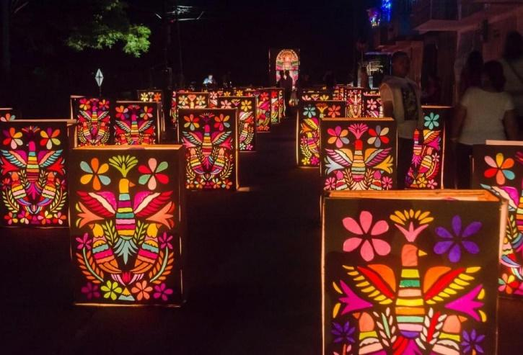
Quimbaya sin lugar a dudas es un destino vestido de paisaje, sumado a ello hablar del festival de velas y faroles en el municipio, es referirse a una manifestación que conjuga con un acto colectivo de fe, es una tradición popular en la cual están en primer lugar, el arte, la creatividad y la cultura. (Fotografía)

El alumbrado de Quimbaya en el departamento del Quindío, se ha consolidado como uno de los atractivos turísticos más importantes del eje cafetero y de nuestro país. Durante las noches del 7 y el 8 de diciembre, centenares de turistas de toda Colombia e inclusive del extranjero recorren las calles de la tierra luz de Colombia, para disfrutar de esta hermosa tradición conocida por muchos como el día de las velitas, tradición religiosa y popular en honor a la fiesta de la inmaculada Concepción de la Virgen María, fiesta de tradición católica, que se celebra en estas fechas, cada año en Colombia.

El ya referido festival se ha consolidado no solamente como una celebración religiosa, sino también como una manifestación artística, pues cada año se celebra en el municipio el concurso de velas y faroles, donde muchísimos artesanos e inclusive ciudadanos, compiten por el premio del mejor farol, de la calle o cuadra más linda.

Ha sido tanto el éxito del alumbrado en Quimbaya, que varios municipios vecinos como Montenegro, Circasia, Filandia e incluso Armenia, han tratado de imitarlo, con el fin de atraer más turistas y embellecer con esta celebración las calles de sus pueblos.

Esta costumbre que ha tenido gran acogida en el municipio de Quimbaya, permitió llamar al mismo como la “tierra de luz de Colombia” pues como ya se dijo se ha ido renovando por diversas miradas, dando a la práctica artesanal un ingrediente artístico e innovador.

El alumbrado mereció el reconocimiento como bien de interés cultural intangible por parte de la Asamblea departamental, lo anterior con la aprobación de la Ordenanza 0023 de septiembre 26 del año 2006, ordenanza que en su artículo primero señala a renglón seguido lo siguiente: “Declarar como bien de Interés Cultural Intangible del Departamento del Quindío, el Festival de Velas y Faroles que se celebra en el municipio de Quimbaya”

5 - MARCO NORMATIVO

El marco normativo bajo el cual se encuentra argumentado el presente proyecto de Ley, encuentra su sustento en disposiciones contenidas en la Constitución Política Colombiana. En primer lugar, el artículo 150 establece la competencia que tiene el Congreso de la República como rama legislativa del poder público para interpretar, reformar y derogar las leyes; el artículo 154 señala la facultad que tienen los miembros de la Cámara de Representantes y del Senado de la República de presentar proyectos de Ley y/o de actos legislativos.

A su vez el artículo 334 de la Carta Política señala la facultad del Gobierno Nacional de tomar la dirección de la economía del país, en relación con este artículo la presente iniciativa enfoca respecto de la función estatal en la dirección general de la economía y su intervención por mandato expreso de la ley, resaltando como uno de los fines el de promover la productividad y la competitividad y el desarrollo armónico de las regiones y municipios del país; por su parte el artículo 341 superior señala la obligación del Gobierno Nacional en la elaboración del Plan Nacional de Desarrollo; y la prohibición constitucional de que no habrá rentas nacionales de destinación específica, con excepción de las previstas en los numerales 1, 2 y 3 del artículo 359 de la Constitución Nacional.

A su vez, la Corte Constitucional, en pronunciamiento calendado al año 2011 mediante Sentencia C-817 del 2011, señala lo siguiente referente a las leyes de honores “La jurisprudencia constitucional ha fijado un grupo de reglas particulares acerca de la naturaleza jurídica de las leyes de honores, las cuales pueden sintetizarse del modo siguiente: (…) 3. El legislador puede adoptar diversas acciones para exaltar o asociar a la Nación a la persona, situación u organización objeto del decreto de honores, de manera tal que las categorías avaladas por la Corte solo tienen carácter enunciativo. Con todo, es factible identificar tres modalidades recurrentes de leyes de honores, a saber (i) leyes que rinden homenaje a ciudadanos; (ii) leyes que celebran aniversarios de municipios colombianos; y (iii) leyes que se celebran aniversarios de instituciones educativas, de valor cultural, arquitectónico o, en general, otros aniversarios.” (negrilla y subrayado propio)

De igual manera, es importante señalar que a la luz del numeral 3 del artículo 150 constitucional, se establece que, corresponde al Congreso hacer las leyes y por medio de ellas ejercer funciones como “#3 Aprobar el plan nacional de desarrollo y de inversiones públicas que hayan de emprenderse o continuarse, con la determinación de los recursos y apropiaciones que se autoricen para su ejecución, y las medidas necesarias para impulsar el cumplimiento de los mismos”. En el mismo sentido el numeral 11 del ya referido artículo establece que el Congreso de la República es el encargado de “establecer las rentas nacionales y los gastos de la administración”. Dicha función en concordancia con el artículo 345 superior el cual establece que no se podrá hacer erogación con cargo al tesoro que no se halle incluida en el presupuesto de gastos y tampoco podrá hacerse ningún gasto público que no haya sido decretado por el Congreso

Finalmente, en cuanto al sistema de cofinanciación la Corte Constitucional, mediante la Sentencia C729/2005, manifestó que:

“Como ha sido explicado en la jurisprudencia de esta Corporación, la duplicación del gasto en las distintas esferas y la falta de una precisa alinderación de responsabilidades policivas, administrativas y presupuestales, socava el modelo de la autonomía territorial consagrado en la Constitución Política. Sin embargo, la norma citada prevé algunas excepciones (…) Es claro que mediante el sistema cofinanciación la nación puede concurrir con los departamentos, distritos y municipios en la realización de obras que en principio no le competen. A través de ese mecanismo la nación orienta la dinámica de la descentralización, al mismo tiempo que se estimula el desarrollo institucional y la eficiencia fiscal y administrativa de las distintas entidades territoriales”, en tanto ellas también aportan recursos para el financiamiento de sus obras, todo lo cual es expresión de los principios de coordinación, concurrencia y subsidiariedad señalados en el artículo 288 Superior.”

6 - IMPACTO FISCAL

Dando cumplimiento al artículo 7 de la Ley 819 de 2003 “Análisis del impacto fiscal de las normas”. Debemos señalar que, los gastos que se generen de la presente iniciativa legislativa se deben entender como incluidos en los presupuestos y en el Plan Operativo Anual de Inversión al cual haya lugar. Así las cosas, posterior a la promulgación del presente proyecto de Ley, el Gobierno Nacional deberá promover y realizar acciones tendientes a su ejercicio y cumplimiento, lo anterior con observancia de la regla fiscal y el marco fiscal de mediano plazo.

De conformidad con lo anterior, resulta importante citar un pronunciamiento de la Corte Constitucional acerca del tema, el cual quedó plasmado en la Sentencia C-490 del año 2011, en la cual señala a renglón seguido.

“El mandato de adecuación entre la justificación de los proyectos de ley y la planeación de la política económica, empero, no puede comprenderse como un requisito de trámite para la aprobación de las iniciativas legislativas, cuyo cumplimiento recaiga exclusivamente en el Congreso. Ello en tanto (i) el Congreso carece de las instancias de evaluación técnica para determinar el impacto fiscal de cada proyecto, la determinación de las fuentes adicionales de financiación y la compatibilidad con el marco fiscal de mediano plazo; y (ii) aceptar una interpretación de esta naturaleza constituiría una carga irrazonable para el Legislador y otorgaría un poder correlativo de veto al Ejecutivo, a través del Ministerio de Hacienda, respecto de la competencia del Congreso para hacer las leyes. Un poder de este carácter, que involucra una barrera en la función constitucional de producción normativa, se muestra incompatible con el balance entre los poderes públicos y el principio democrático.” (Negrillas propias).

En el mismo sentido resulta importante citar el pronunciamiento de la Corte Constitucional en la Sentencia C-502/2007, en el cual se puntualizó que el impacto fiscal de las normas, no puede convertirse en una barrera, para que las corporaciones públicas (congreso, asambleas y concejos) ejerzan su función legislativa y normativa:

“En la realidad, aceptar que las condiciones establecidas en el artículo 7° de la Ley 819 de 2003 constituyen un requisito de trámite que le incumbe cumplir única y exclusivamente al Congreso reduce desproporcionadamente la capacidad de iniciativa legislativa que reside en el Congreso de la República, con lo cual se vulnera el principio de separación de las Ramas del Poder Público, en la medida en que se lesiona seriamente la autonomía del Legislativo.

Precisamente, los obstáculos casi insuperables que se generarían para la actividad legislativa del Congreso de la República conducirán a concederle una forma de poder de veto al Ministerio de Hacienda sobre las iniciativas de ley en el Parlamento.”

De conformidad con lo anterior, y como lo ha resaltado la Corte Constitucional, el análisis del impacto fiscal de las iniciativas parlamentarias que se presenten no puede ser una barrera para establecer disposiciones normativas que requieran gastos fiscales. Mencionando además que si bien compete a los congresistas y a ambas cámaras del Congreso de la República la inexorable responsabilidad de estimar y tomar en cuenta el esfuerzo fiscal que el proyecto bajo estudio puede ocasionarle al erario, es claro que es el Gobierno Nacional a través del Ministerio de Hacienda, el que dispone de los elementos técnicos necesarios para valorar correctamente ese impacto, y a partir de ello, llegado el caso, demostrar a los miembros de la Rama Legislativa la inviabilidad financiera del proyecto de Ley que en su momento se estudie, en este caso el que nos ocupa.

Con base en lo expuesto anteriormente, ponemos a disposición de la Honorable Cámara de Representantes de la Republica de Colombia, la discusión y aprobación del presente Proyecto de Ley.

PROYECTO DE LEY No. _______ DE 2021

“Por medio del cual la Nación se asocia a la conmemoración del centenario del municipio de Quimbaya, departamento del Quindío, rinde homenaje a sus habitantes y se dictan otras disposiciones.”

EL CONGRESO DE LA REPÚBLICA DE COLOMBIA, DECRETA

-ARTÍCULO 1: OBJETO: La presente Ley tiene por objeto vincular a la Nación para que se asocie y rinda público homenaje al municipio de Quimbaya, departamento del Quindío, con motivo de la conmemoración de sus 100 años de fundación como municipio, el día 5 de abril del año 2022.

-ARTÍCULO 2: La Nación hace un reconocimiento al municipio de Quimbaya y resalta las virtudes de sus habitantes, su vocación cafetera, turística y su producción cultural, así como sus aportes al desarrollo social, cultural, turístico y económico de la región y del país.

-ARTÍCULO 3: Reconózcase al municipio de Quimbaya, departamento del Quindío como “Tierra de luz de Colombia”. Igualmente declárase como patrimonio cultural inmaterial de la nación “El festival de velas y faroles”

PARÁGRAFO: Autorízase al Gobierno Nacional a través del Ministerio de Cultura y del Ministerio de Comercio Industria y Turismo, para asesorar y apoyar al municipio de Quimbaya – Departamento del Quindío, en la elaboración, tramitación, ejecución y financiación de los proyectos culturales y turísticos inherentes a el festival de velas y faroles.

-ARTÍCULO 4: Autorízase al Gobierno Nacional para que, de conformidad con lo establecido en la Constitución y la Ley, incorpore dentro del Presupuesto General de la Nación e impulse a través del sistema de cofinanciación las partidas presupuestales necesarias con el fin de adelantar los siguientes proyectos de infraestructura y de carácter social, cultural y turístico en el municipio de Quimbaya:

1- Obra - doble calzada Quimbaya – Cartago.
2- Museo Cultura Quimbaya – Tumbas de Cancel.
3- Terminal de Transportes del Municipio de Quimbaya.
4- Parque recreacional SADEQUI.

-ARTÍCULO 5°. La autorización de gasto otorgada al Gobierno Nacional en virtud de la presente ley, se incorporará en el Presupuesto General de la Nación, de acuerdo con las normas orgánicas en materia presupuestal; en primer lugar, reasignando los recursos hoy existentes en cada órgano ejecutor, sin que ello implique un aumento del presupuesto, y en segundo lugar de acuerdo con las disponibilidades que se produzcan en cada vigencia fiscal.

- ARTÍCULO 6: La presente Ley rige a partir de la fecha de su promulgación.

Cordialmente.

Plaza principal del municipio de Quimbaya, Quindío, imagen tomada del portal Quindío aventurero, disponible en, https://quindioaventurero.co/quimbaya-parada-imprescindible-para-los-amantes-del-turismo-rural/
Límites del municipio de Quimbaya, disponible en, http://www.quimbaya-quindio.gov.co/municipio/nuestro-municipio
Quimbaya, Quindío, Fotografía de Alejandro Arboleda.
Historia de Quimbaya, Quindío, información tomada de, http://quimbaya-quindio-ya.blogspot.com/2013/03/historia-quimbaya-quindio.html
Información tomada del portal web observatorio Quindío, disponible en, https://observatorio.quindio.gov.co/images/fichas_basicas_municipales/Quimbaya_FBM_2014.pdf
Información tomada de la página de Observatorio Quindío, disponible en línea en, https://observatorio.quindio.gov.co/images/fichas_basicas_municipales/Quimbaya_FBM_2014.pdf
Página oficial del parque PANACA, disponible en, https://panaca.com.co/Home/Historia
Página oficial del parque los arrieros, disponible en, https://www.parquelosarrieros.com/es/noticias/nuestra-empresa-parque-los-arrieros
Página oficial de la Gran de Mamá Lulú, disponible en, http://granjamamalulu.com/
Fotografía tomada de la Página Web de RCN radio, disponible en, https://www.rcnradio.com/colombia/eje-cafetero/se-encenderan-mas-de-40-mil-faroles-este-fin-de-semana-en-quimbaya-quindio
Ordenanza Departamental 023/2006, archivo oficial de la Asamblea Departamental del Quindío.
Corte Constitucional Colombiana, MP Luis Ernesto Vargas Silva, C- 817 de 2021, disponible en línea en, https://www.corteconstitucional.gov.co/relatoria/2011/C-817-11.htm
Corte Constitucional Colombiana, MP Alfredo Beltran Sierra, C-729 del año 2005, disponible en, https://www.corteconstitucional.gov.co/relatoria/2005/C-729-05.htm
ARTÍCULO 7o. ANÁLISIS DEL IMPACTO FISCAL DE LAS NORMAS. En todo momento, el impacto fiscal de cualquier proyecto de ley, ordenanza o acuerdo, que ordene gasto o que otorgue beneficios tributarios, deberá hacerse explícito y deberá ser compatible con el Marco Fiscal de Mediano Plazo, Disponible en http://www.secretariasenado.gov.co/senado/basedoc/ley_0819_2003.html
Corte Constitucional Colombia, MP Luis Ernesto Vargas Silva, C-490 del año 2011, disponible en línea en, https://www.corteconstitucional.gov.co/RELATORIA/2011/C-490-11.htm e
Corte Constitucional Colombiana, MP Manuel José Cepeda Espinosa, C- 502 del año 2007, disponible en, https://www.corteconstitucional.gov.co/RELATORIA/2007/C-502-07.htm

